实验一 进程调度实验
一、实验目的
用高级语言编写和调试一个进程调度程序，以加深对进程的概念及进程调度算法的理解。

二、实验内容和要求
设计一个有 N个进程共行的进程调度程序。 要求采用最高优先数优先的调度算法（即把处理机分配给优先数最高的进程），时间片轮转算法，多级反馈队列调度算法这三种算法。
每个进程有一个进程控制块（ PCB）表示。进程控制块可以包含如下信息：进程名、优先数、到达时间、需要运行时间、已用CPU时间、进程状态等等。
进程的优先数及需要的运行时间可以事先人为地指定（也可以由随机数产生）。进程的到达时间为进程输入的时间。进程的运行时间以时间片为单位进行计算。
每个进程的状态可以是就绪 W（Wait）、运行R（Run）、或完成F（Finish）三种状态之一。
就绪进程获得 CPU后都只能运行一个时间片。用已占用CPU时间加1来表示。
如果运行一个时间片后，进程的已占用 CPU时间已达到所需要的运行时间，则撤消该进程，如果运行一个时间片后进程的已占用CPU时间还未达所需要的运行时间，也就是进程还需要继续运行，此时应将进程的优先数减1（即降低一级），然后把它插入就绪队列等待CPU。 每进行一次调度程序都打印一次运行进程、就绪队列、以及各个进程的 PCB，以便进行检查。
重复以上过程，直到所要进程都完成为止。

三、实验主要仪器设备和材料
实验环境
硬件环境：IBM-PC或兼容机
软件环境：C++、C语言编程环境

四、实验方法、步骤及结果测试（至少完成2种不同的算法）
1、请理解并调试一个模拟的进程调度程序，采用“最高优先数优先”调度算法对五个进程进行调度。(已给代码，不能检查)
“最高优先数优先”调度算法的基本思想是把CPU分配给就绪队列中优先数最高的进程。
静态优先数是在创建进程时确定的，并在整个进程运行期间不再改变。
动态优先数是指进程的优先数在创建进程时可以给定一个初始值，并且可以按一定原则修改优先数。
例如：在进程获得一次CPU后就将其优先数减少1。或者，进程等待的时间超过某一时限时增加其优先数的值，等等。

2、编写并调试一个模拟的进程调度程序，采用“轮转法”调度算法对五个进程进行调度。
轮转法可以是简单轮转法、可变时间片轮转法，或多队列轮转法。
简单轮转法的基本思想是：所有就绪进程按 FCFS排成一个队列，总是把处理机分配给队首的进程，各进程占用CPU的时间片相同。如果运行进程用完它的时间片后还为完成，就把它送回到就绪队列的末尾，把处理机重新分配给队首的进程。直至所有的进程运行完毕。

3、多级反馈队列调度算法的基本思想是：（选择多级反馈队列算法算加分项）
当一个新进程进入内存后，首先将它放入第一队列的末尾，按FCFS原则排队等待调度。当轮到该进程执行时，如能在该时间片内完成，便可准备撤离系统；如果它在一个时间片结束时尚未完成，调度程序便将该进程转入第二队列的末尾，再同样地按FCFS原则等待调度执行，以此类推。

示例：
调度算法的流程图如下：
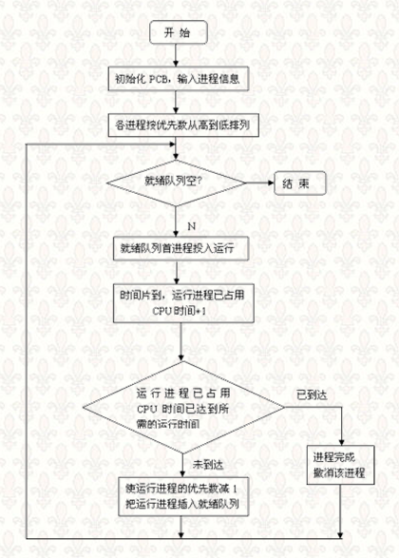

进程调度-优先数优先算法源程序如下：（可直接运行）

jingchendiaodu.cpp
#include "stdio.h"
#include <stdlib.h>
#include <conio.h>
#define getpch(type) (type*)malloc(sizeof(type))
#define NULL 0
struct pcb { /* 定义进程控制块PCB */
char name[10];
char state;
int super;
int ntime;
int rtime;
struct pcb* link;
}*ready=NULL,*p;
typedef struct pcb PCB;
sort() /* 建立对进程进行优先级排列函数*/
{
PCB *first, *second;
int insert=0;
if((ready==NULL)||((p->super)>(ready->super))) /*优先级最大者,插入队首*/
{
p->link=ready;
ready=p;
}
else /* 进程比较优先级,插入适当的位置中*/
{
first=ready;
second=first->link;
while(second!=NULL)
{
if((p->super)>(second->super)) /*若插入进程比当前进程优先数大,*/
{ /*插入到当前进程前面*/
p->link=second;
first->link=p;
second=NULL;
insert=1;
}
else /* 插入进程优先数最低,则插入到队尾*/
{
first=first->link;
second=second->link;
}
}
if(insert==0) first->link=p;
}
}
input() /* 建立进程控制块函数*/
{
int i,num;
clrscr(); /*清屏*/
printf("\n 请输入进程号?");
scanf("%d",&num);
for(i=0;i<num;i++)
{
printf("\n 进程号No.%d:\n",i);
p=getpch(PCB);
printf("\n 输入进程名:");
scanf("%s",p->name);
printf("\n 输入进程优先数:");
scanf("%d",&p->super);
printf("\n 输入进程运行时间:");
scanf("%d",&p->ntime);
printf("\n");
p->rtime=0;p->state='w';
p->link=NULL;
sort(); /* 调用sort函数*/
}
}
int space()
{
int l=0; PCB* pr=ready;
while(pr!=NULL)
{
l++;
pr=pr->link;
}
return(l);
}
disp(PCB * pr) /*建立进程显示函数,用于显示当前进程*/
{
printf("\n qname \t state \t super \t ndtime \t runtime \n");
printf("|%s\t",pr->name);
printf("|%c\t",pr->state);
printf("|%d\t",pr->super);
printf("|%d\t",pr->ntime);
printf("|%d\t",pr->rtime);
printf("\n");
}
check() /* 建立进程查看函数 */
{
PCB* pr;
printf("\n **** 当前正在运行的进程是:%s",p->name); /*显示当前运行进程*/
disp(p);
pr=ready;
printf("\n ****当前就绪队列状态为:\n"); /*显示就绪队列状态*/
while(pr!=NULL)
{
disp(pr);
pr=pr->link;
}
}
destroy() /*建立进程撤消函数(进程运行结束,撤消进程)*/
{
printf("\n 进程 [%s] 已完成.\n",p->name);
free(p);
}
running() /* 建立进程就绪函数(进程运行时间到,置就绪状态*/
{
(p->rtime)++;
if(p->rtime==p->ntime)
destroy(); /* 调用destroy函数*/
else
{
(p->super)--;
p->state='w';
sort(); /*调用sort函数*/
}
}
main() /*主函数*/
{
int len,h=0;
char ch;
input();
len=space();
while((len!=0)&&(ready!=NULL))
{
ch=getchar();
h++;
printf("\n The execute number:%d \n",h);
p=ready;
ready=p->link;
p->link=NULL;
p->state='R';
check();
running();
printf("\n 按任一键继续......");
ch=getchar();
}
printf("\n\n 进程已经完成.\n");
ch=getchar();
}

五、实验报告要求
1、实验目的
2、实验内容及要求
3、实验设计方案及原理
4、程序流程图（包括主程序流程图，以及各程序之间的调用关系）
5、重要数据结构或源程序中疑难部分的说明，需附详细注释
6、程序运行结果
7、结果分析与实验小结

六思考题
- 分析不同调度算法的调度策略，比较不同调度算法的优缺点，总结它们的适用范围。
- 哪种进程最适合于多级反馈队列调度，是偏重于处理机型还是偏重于I/O型？

实验二 作业调度
一、实验目的
本实验要求学生模拟作业调度的实现，用高级语言编写和调试一个或多个作业调度的模拟程序，了解作业调度在操作系统中的作用，以加深对作业调度算法的理解。

二、实验内容和要求

1、为单道批处理系统设计一个作业调度程序
- 编写并调试一个单道处理系统的作业等待模拟程序。
- 作业调度算法：分别采用先来先服务（FCFS）、最短作业优先（SJF）、响应比高者优先
（HRN）的调度算法。
- 由于在单道批处理系统中，作业一投入运行，它就占有计算机的一切资源直到作业完成
为止，因此调度作业时不必考虑它所需要的资源是否得到满足，它所占用的 CPU时限等因素。
- 每个作业由一个作业控制块JCB表示，JCB可以包含如下信息：作业名、提交时间、
所需的运行时间、所需的资源、作业状态、链指针等等。作业的状态可以是等待W(Wait)、运行R(Run)和完成F(Finish)三种状态之一。每个作业的最初状态总是等待W。
- 对每种调度算法都要求打印每个作业开始运行时刻、完成时刻、周转时间、带权周转时
间，以及这组作业的平均周转时间及带权平均周转时间，并比较各种算法的优缺点。

- 模拟批处理多道操作系统的作业调度（选择多道算加分项）
  - 编写并调试一个作业调度模拟程序。
  - 作业调度算法：分别采用先来先服务（FCFS）2)、最短作业优先（SJF）、响应比高者优先（HRN）的调度算法。
  - 在批处理系统中，要假定系统中具有的各种资源及数量，调度作业时必须考虑到每个作业的资源要求，所需要的资源是否得到满足。
作业调度程序负责从输入井选择若干个作业进入主存，为它们分配必要的资源，当它们能够被进程调度选中时，就可占用处理器运行。作业调度选择一个作业的必要条件是系统中现有的尚未分配的资源可满足该作业的资源要求。但有时系统中现有的尚未分配的资源即可满足某个作业的要求也可满足其它一些作业的要求，那么，作业调度必须按一定的算法在这些作业中作出选择。当作业正常运行完毕或因发生错误非正常终止时，作业进入完成状态，此时，系统将收回该作业所占用的全部资源，并清除有关的JCB。并输出显示作业运行情况及作业输出结果。

三、实验主要仪器设备和材料
实验环境
硬件环境：IBM-PC或兼容机
软件环境：C++、C语言编程环境

四、实验方法、步骤及结果测试
1、编写并调试一个单道处理系统的作业等待模拟程序。
- 假设在单道批处理环境下有四个作业JOB1、JOB2、JOB3、JOB4，已知它们进入系统的时间、估计运行时间。分别采用先来先服务（FCFS）、最短作业优先（SJF）、响
应比高者优先（HRN）的调度算法，计算出作业的平均周转时间和带权平均周转时间。
对每种调度算法都要求打印每个作业开始运行时刻、完成时刻、周转时间、带权周转时
间，以及这组作业的平均周转时间及带权平均周转时间，并比较各种算法的优缺点

调度算法的流程图示例如下：
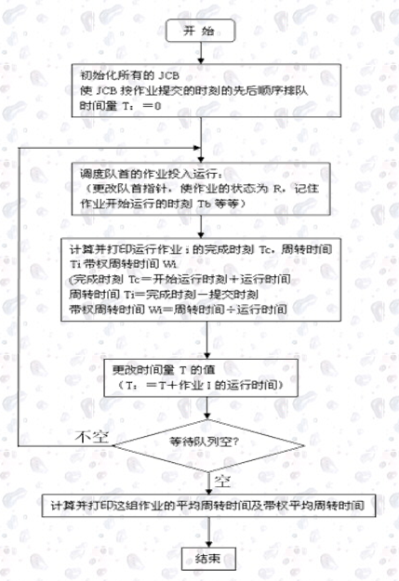
2、编写并调度一个多道程序系统的作业调度模拟程序。
作业调度算法：分别采用先来先服务（FCFS）和短作业优先调度算法。
可以参考课本中的方法自行设计。
对于多道程序系统，要假定系统中具有的各种资源及数量，调度作业时必须考虑到每个作业的资源要求。
要求打印每选择一个作业后的作业表变化情况以及作业被选中执行的次序。

【提示】
假定某系统可供用户使用的主存空间共100KB，并有5台磁带机。由于本实验是模拟作业调度，假定程序已经把一批作业的信息存放在输入井，并为它们建立了如下的作业表：
用户名 | 作业名 | 状态 | 到达时间 | 运行时间 | 内存需要 | 磁带机
A | JOB1 | 后备 | 9：00 | 0.25小时 | 20K | 2台
B | JOB2 | 后备 | 9：20 | 0.30小时 | 60K | 1台
C | JOB3 | 后备 | 9：30 | 0.15小时 | 45K | 3台
D | JOB4 | 后备 | 9：35 | 0.20小时 | 10K | 2台
E | JOB5 | 后备 | 9：45 | 0.10小时 | 25K | 3台
其中状态分为三种：
后备状态：作业已在输入井，但尚未被选中执行；
执行状态：作业被选中，正在执行；
完成状态：作业执行结束。
- 先来先服务算法：是按照作业进入输入井的先后次序来挑选作业，先进入输入井的作业优先被挑选，当系统中现有的尚未分配的资源不能满足先进入输入井的作业时，那么顺序挑选后面的作业。
- 最短作业优先算法：在作业到达的情况下，总是按作业要求运行的时间来选择作业，每次挑选要求运行时间短且资源要求能满足的作业先进入主存执行。
- 当作业执行结束进入完成状态时，做好释放资源等善后工作。
- 本实验主要模拟作业调度，所以对处理器调度、作业控制过程简化。用输入随机数模拟处理器调度，用输出“用户名、作业名”模拟一个作业已经执行结束。
- 为作业分配资源可用修改资源分配表来代替。

五、实验报告要求
1、实验目的
2、实验内容及要求
3、实验设计方案及原理
4、程序流程图（包括主程序流程图，以及各程序之间的调用关系）
5、重要数据结构或源程序中疑难部分的说明，需附详细注释
6、程序运行结果
7、结果分析与实验小结

六、思考题
1、写出每种算法的调度策略，最后比较各种算法的优缺点。
2、选择调度算法的依据是什么？

实验三 存储管理实验
一、实验目的
1、通过编写和调试存储管理的模拟程序以加深对存储管理方案的理解。熟悉虚存管理的各种页面淘汰算法。
2、通过编写和调试地址转换过程的模拟程序以加强对地址转换过程的了解。

二、实验内容和要求
设计一个请求页式存储管理方案。并编写模拟程序实现之。产生一个需要访问的指令地址流。它是一系列需要访问的指令的地址。为不失一般性，你可以适当地（用人工指定地方法或用随机数产生器）生成这个序列，使得 50％的指令是顺序执行的。25％的指令均匀地散布在前地址部分，25％的地址是均匀地散布在后地址部分。
为简单起见。页面淘汰算法采用 FIFO页面淘汰算法，并且在淘汰一页时，只将该页在页表中抹去。而不再判断它是否被改写过，也不将它写回到辅存。
具体的做法可以是：
产生一个需要访问的指令地址流； 指令合适的页面尺寸（例如以 1K或2K为1页）； 指定内存页表的最大长度，并对页表进行初始化； 每访问一个地址时，首先要计算该地址所在的页的页号，然后查页表，判断该页是否在主存——如果该页已在主存，则打印页表情况；如果该页不在主存且页表未满，则调入一页并打印页表情况；如果该页不在主存且页表已满，则按 FIFO页面淘汰算法淘汰一页后调入所需的页，打印页表情况； 逐个地址访问，直到所有地址访问完毕。

三、实验主要仪器设备和材料
实验环境
硬件环境：IBM-PC或兼容机
软件环境：C++、C语言编程环境

四、实验方法、步骤及结果测试
1、设计一个固定式分区分配的存储管理方案，并模拟实现分区的分配和回收过程。（选做，不检查）
可以假定每个作业都是批处理作业，并且不允许动态申请内存。为实现分区的分配和回收，可以设定一个分区说明表，按照表中的有关信息进行分配，并根据分区的分配和回收情况修改该表。

2、设计一个可变式分区分配的存储管理方案，并模拟实现分区的分配和回收过程。（必做）
分区分配中所用的数据结构采用空闲分区表和空闲分区链来进行，分区分配中所用的算法采用：首次适应算法、循环首次适应算法和最佳适应算法三种算法来实现主存的分配和回收，要求每次分配和回收后显示出空闲内存分区链的情况。

假设初始状态下，可用的内存空间为640KB，存储器区被分为操作系统分区（40KB）和可给用户的空闲区（600KB）。并有下列的请求序列：
•作业1申请130KB
•作业2申请60KB
•作业3申请100KB
•作业2释放60KB
•作业4申请200KB
•作业3释放100KB
•作业1释放130KB
•作业5申请140KB
•作业6申请60KB
•作业7申请50KB
当作业1进入内存后，分给作业1（130KB），随着作业1、2、3的进入，分别分配60KB、100KB，经过一段时间运行后，作业2运行完毕，释放所占内存。此时，作业4进入系统，要求分配200KB内存。作业3、1运行完毕，释放所占内存。此时又有作业5申请140KB，作业6申请60KB，作业7申请50KB。请为它们进行主存分配和回收。
采用可变分区存储管理，使用空闲分区表或空闲分区链实现主存分配和回收。
空闲分区表：
设计一张空闲区说明表，记录哪些分区是空闲的。为内存中每个尚未分配出去的分区设置一个表项。包括：分区序号、分区始址、分区大小及该分区的状态。
空闲分区链：
使用链指针把所有的空闲分区链成一条链，为了实现对空闲分区的分配和链接，在每个分区的起始部分设置状态位、分区的大小和链接各个分区的前向指针，由状态位指示该分区是否分配出去了；同时，在分区尾部还设置有一后向指针，用来链接后面的一个分区；分区的中间部分是用来存放作业的空闲内存空间，当该分区分配出去后，状态位就由“0”置为“1”。
设计一个内存空闲分区表（链），内存空闲分区通过空闲分区表（链）来管理， 在进行内存分配时，系统优先使用空闲区低端的空间。
设计一个空闲分区说明表（链），设计一个某时刻主存空间占用情况表，作为主存当前使用基础。初始化空闲区和已分配区说明表的值。设计作业申请队列以及作业完成后的释放顺序，实现主存的分配和回收。要求每次分配和回收后显示出空闲内存分区表（链）的情况。

注意：
由于本实验是模拟主存的分配，所以把主存区分配给作业后并不实际启动装入程序装入作业，而用输出“分配”情况来代替。

3、编写并调试一个段页式存储管理的地址转换的模拟程序。（选做，可检查）
首先设计好段表、页表，然后给出若干个有一定代表性的地址，通过查找段表页表后得到转换的地址。要求打印转换前的地址，相应的段表，页表条款及转换后的地址，以便检查。

存储管理算法的流程图示例如下：
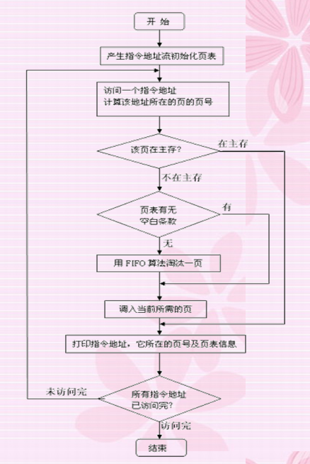
五、实验报告要求
1、实验目的
2、实验内容及要求
3、实验设计方案及原理
4、程序流程图（包括主程序流程图，以及各程序之间的调用关系）
5、重要数据结构或源程序中疑难部分的说明，需附详细注释
6、程序运行结果
7、结果分析与实验小结

六、思考题
1、段页式存储管理的特点是什么？对其缺点有什么改进方法？
2、具有快表的段页式存储管理中，如何实现地址转换？
实验四 文件管理
- 实验目的
通过用高级语言编写和调试一个简单的文件系统，模拟文件管理的工作过程。从而对各
种文件操作命令的实质内容和执行过程有比较深入的了解。

二、实验内容和要求
编程模拟一个简单的文件系统，实现文件系统的管理和控制功能。要求文件系统采用两级目录，即设置主文件目录[MFD]和用户文件目录[UFD]。另外，为打开文件设置运行文件目录[AFD]。并设计一个 n个用户的文件系统，每次用户可保存m个文件，用户在一次运行中只能打开一个文件，对文件必须设置保护措施，且至少有Create、delete、open、close、read、write等命令。

三、实验主要仪器设备和材料
实验环境
硬件环境：IBM-PC或兼容机
软件环境：C++、C语言编程环境

四、实验方法、步骤及结果测试
1、设计一个10个用户的文件系统，每次用户可保存10个文件，一次运行用户可以打开5个文件。

2、程序采用二级文件目录（即设置主目录[MFD]）和用户文件目录[UFD]。另外，为打开文件设置了运行文件目录[AFD]

MFD
用户名
文件目录指针
用户名
文件目录指针
U F D
文件名
保护码
文件长度
文件名
…
A F D
打开文件名
打开保护码
读写指针

3、假定系统提供了6条命令：Create、delete、open、close、read、write。（全部完成是基本要求，加分项有：文件可重令名、文件查找优化、图形化界面……）

4、实验方法
1）因系统小，文件目录的检索使用了简单的线性搜索。
2）为了便于实现，对文件的读写作了简化，在执行读写命令时，只需改读写指针，并不进行实际的读写操作。
其中，读写指针用来指出对文件的存取位置。初始状态下，读指针=0，写指针=文件长度，文件长度=0。
3）文件保护使用了三位保护码：1，表示文件允许读、2，表示文件可写、3，表示文件可执行。
4）创建文件时，通过模拟磁盘的使用情况来实现。

程序的流程图如下：
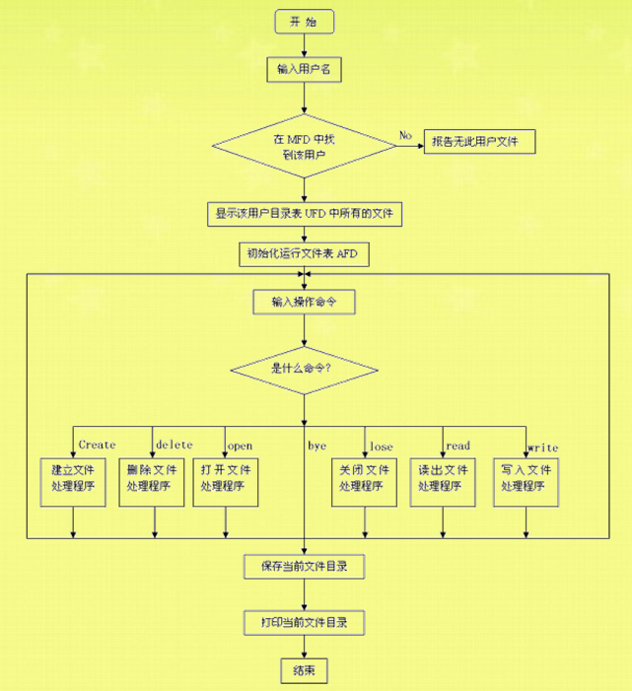
五、实验报告要求
1、实验目的
2、实验内容及要求
3、实验设计方案及原理
4、程序流程图（包括主程序流程图，以及各程序之间的调用关系）
5、重要数据结构或源程序中疑难部分的说明，需附详细注释
6、程序运行结果
7、结果分析与实验小结

六、思考题
1、如果设计一个树型目录结构的文件系统，则需要进行哪些扩充？
2、如果引入磁盘索引结点，则实现过程需要做哪些修改？
实验四 也可以做其它实验内容：
- 最低松弛度调度算法模拟及其应用；
- 银行家算法；
- 死锁检测算法；
- 页面置换算法；
- 磁盘调度算法；
- 进程同步问题的应用；
- ……

